doi:10.11772/j.issn.1001-9081.yyyymmnnnn
您的稿件编号：（新投稿无编号时暂不作填写）
本稿件需要修改时请联系：
作者：
手机号： 邮箱：
请务必确认好作者、单位、基金等相关信息，投稿成功后不得随意修改

基于Transformer的结合图路径和局部邻域的知识图谱嵌入
第1作者^{1,2}，第2作者^{1*}，第3作者²
(1.一级单位全称 二级单位全称，省 城市(或直辖市，省会城市可不写省) 邮编；
2.一级单位全称 二级单位全称，省 城市(或直辖市，省会城市可不写省) 邮编)
(*通信作者电子邮箱**********@*****)
知识图谱补全任务旨在预测知识图谱中缺失的三元组，实现知识图谱的自动构建，目前的主流方案是知识图谱嵌入，将实体和关系投影到低维向量空间中以学习知识图谱中的隐含规律。许多现有的知识图谱嵌入方法通过利用图谱的图结构信息获得优异的性能，其中最具代表性的为利用图谱中局部邻域结构的基于图神经网络的方法。但是图神经网络浅层的网络结构限制了模型的表达能力，另一方面存在的过度平滑问题也导致模型无法利用长距离的信息。针对上述不足，提出了一种基于Transformer的结合图路径和局部领域的知识图谱嵌入方法(TKGE-PN)。首先通过有偏随机游走算法以中心实体为起点采样多条图路径，其次通过基于Transformer的图路径编码模块将图路径转化为向量表示，最后局部邻域编码模块集合所有图路径向量表示对三元组打分。在图路径编码的过程中，利用掩蔽实体关系预测任务增强模型对于长距离信息的学习能力。实验结果表明，与Relphormer模型相比，在倒数平均排名（MRR）评价指标上，提出的方法在WN18RR数据集上提高了3%，在FB15k-237数据集提高了2.1%。实验结果表明,通过综合利用知识图谱中的多种图结构信息，模型能够更好的完成知识图谱补全任务。
知识图谱；知识图谱补全；知识图谱嵌入；图路径；局部邻域；Transformer
必须填写中图分类号 文献标志码: A

A Transformer-based Knowledge Graph Embedding Model Combining Graph Paths and Local Neighborhood
NAME Name^{1,2}, NAME Name^{1*}, NAME Name²
(1.College of ****, University, City Province Zip Code, China;
2.College of ****, University, City Province Zip Code, China)
Knowledge graph completion aims to predict missing triplets in a knowledge graph, enabling the automatic construction of the knowledge graph. The mainstream approach currently is knowledge graph embedding, which projects entities and relations into a low-dimensional vector space to learn hidden patterns in the knowledge graph. Many existing knowledge graph embedding methods achieve excellent performance by leveraging the graph structure information of the knowledge graph, with the most representative being graph neural networks based on the local neighborhood structure of the graph. However, the shallow network structure of graph neural networks limits the model's expressive power, and the issue of over-smoothing prevents the model from utilizing long-distance information effectively. To address these limitations, this paper proposes a Transformer-based knowledge graph embedding method (TKGE-PN) that combines graph paths and local neighborhoods. Firstly, multiple graph paths are sampled from biased random walk algorithms using the central entity as the starting point. Secondly, a graph path encoding module based on Transformer is used to convert the graph paths into vector representations. Finally, the local neighborhood encoding module aggregates all the vector representations of the graph paths to score the triplets. In the process of graph path encoding, the model's ability to learn long-distance information is enhanced by utilizing the entity relation prediction task with masking. Experimental results demonstrate that compared to the Relphormer model, the proposed method achieves a 3% improvement in Mean Reciprocal Rank (MRR) evaluation metric on the WN18RR dataset, and a 2.1% improvement in MRR on the FB15k-237 dataset. The results demonstrate that by better leveraging multiple graph structure information in knowledge graph, the model can better perform the knowledge graph completion task.
knowledge graph; knowledge graph completion; knowledge graph embedding; graph path; local neighbor;Transformer

- 引言
知识图谱(Knowledge Graph, KG)是知识库的一种主要形式，是由事实三元组（头实体、关系、尾实体）表示的结构化知识的集合，在多个人工智能领域中得到了广泛的应用，例如语义搜索^{[1]}、问答^{[2]}和推荐系统^{[3]}。主流的开放知识图谱包括FreeBase^{[4]}，Wikidata^{[5]}，DBpedia^{[6]}和YAGO^{[7]}等，它们通常包含使用数十亿个实体和关系构建的大量事实。然而，即使是大规模知识图谱也不可避免的是不完全的，缺乏部分事实，这限制了知识图谱在现实世界中的应用。因此，近年知识图谱补全(Knowledge Graph Completion, KGC)，又称链路预测任务，成为了知识图谱领域的热门研究方向，尝试在给定事实三元组中的头（尾）实体和关系的情况下，自动预测缺失的尾（头）实体。
目前，知识图谱补全任务的主流解决方案是知识图谱嵌入(Knowledge Graph Embedding, KGE),它将图谱中的实体和关系投影到低维向量空间中，并通过得分函数来评估事实三元组的合理性。早期的知识图谱嵌入方法通常利用向量空间的几何性质，使用简单的模型来学习知识图谱中包含的信息，例如TransE^{[8]}、TransH^{[9]}等平移距离模型以及RESCAL^{[10]}、DisMult^{[11]}等基于张量分解的模型。随后SME^{[12]}和ConvE^{[13]}等模型引入了深度神经网络来推测图谱中缺失的事实三元组。
然而，将实体和关系的全部信息编码到单个向量中是一件非常有挑战性的工作。针对这样的问题，考虑到知识图谱的图结构形式，近些年的一些知识图谱嵌入方法引入了图神经网络(Graph Neural Network, GNN)来将融合图谱的结构信息。R-GCN^{[14]}是第一个利用图卷积神经网络学习知识图谱嵌入的方法；KBGAT^{[15]}将注意力机制引入图卷积网络，能够更加有效地捕获重要信息。这些基于GNN的方法取得了阶段性成功，但依然存在缺陷。首先，受限于GNN浅层的神经网络结构，模型的表达能力受到了限制。其次，随着GNN层数的增加，现有的方法会遭遇过度平滑^{[16]}的问题而导致性能下降，因此基于GNN的方法只能捕捉单个实体附近1-2跳内的局部信息，缺乏利用长距离乃至全局信息的能力。
本文提出了一种基于Transformer^{[17]}的结合图路径和局部邻域的知识图谱嵌入方法(A Transformer-based Knowledge Graph Embedding Model Combining Graph Paths and Local Neighborhood，TKGE-PN)。基于GNN的方法的成功证明了实体的局部邻域蕴含了丰富的信息，但知识图谱的结构信息除了常见的局部邻域之外还有多种表达形式，例如图路径和子图等。在知识图谱中，图路径被定义为图谱中的实体-关系链，例如（Yao Ming，Born_In，Shanghai, City_Of, China）。相对于局部邻域，图路径能够帮助模型更好地捕获实体和实体之间长距离的依赖，如图1所示。结合图路径和邻域信息，模型能够更好地学习长短距离依赖的同时避免过度平滑问题的出现。此外和GNN浅层的神经网络结构相比，Transformer的自注意力机制能够给模型带来更强大的表达能力。本文提出的TKGE-PN以中心实体作为起点，采用有偏随机游走算法对图路径进行采样，并通过基于Transformer的图路径编码模块和邻域信息编码模块对图谱中的长距离和短距离结构信息进行编码。此外我们还设计了一个掩蔽实体关系预测任务，以确保模型能够充分捕获图路径之间的长距离依赖。为了评估TKGE-PN的效果，本文在WN18RR和FB15K-237 两个数据集上进行了链接预测实验，实验结果表明相比于其他嵌入模型TKGE-PN能够取得更好的效果，证明了模型的有效性。
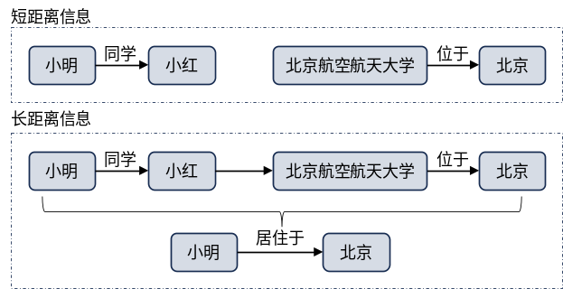
- 知识图谱中的短距离距离信息和长距离信息
- Short-term information and long-term information in knowledge graph
- 相关工作
  - 传统的知识图谱嵌入方法
传统的知识图谱嵌入方法仅独立研究知识图谱中的事实三元组，主要包含早期的基于翻译的方法、基于张量分解的方法和引入神经网络后的基于多层神经网络方法、基于卷积神经网络的方法。
基于翻译和基于张量分解的方法属于早期提出的方法，模型结构简单，没有神经网络结构，计算速度快，可解释性较高。基于翻译的方法将知识图谱中的关系视为一个实体到另一个实体的翻译，代表方法为TransE^{[8]}。后续基于TransE进行改进并衍生出了如TransH^{[9]}、TransR^{[18]}、TransD^{[19]}等模型，不断丰富模型的表达能力。以RESCAL^{[20]}为代表的基于张量分解的方法则将知识图谱视为高维的稀疏张量，通过张量分解的方法获得实体和关系的向量表示，后续基于张量分解的思想提出的DistMult^{[21]}、ComplEx^{[22]}、ANALOGY^{[23]}等一系列模型分别从强化模型表达能力以及压缩模型参数两方面进行了改进。
使用神经网络进行知识表示学习能够建立具有更深层次结构的模型，可以自动学习知识图谱当中蕴含的特征，模型的表达能力更强。因此基于神经网络的方法可以更充分地学

习和表达知识图谱中的信息。SME^{[12]}、NTN^{[24]}、MLP^{[25]}等直接使用多层的神经网络去拟合知识图谱，以事实三元组作为输入，输出三元组正确的概率。ConvE^{[13]}，ConvKB^{[26]}，ConvR^{[27]}等基于图卷积神经网络的方法则利用卷积神经网络，将事实三元组的嵌入拼接成张量的形式，然后构造卷积核进行卷积操作，之后经过神经网络层，输出得分。
  - 基于图神经网络的知识图谱嵌入方法
传统的知识图谱嵌入方法独立研究图谱中的三元组，而忽略了知识图谱的结构信息。最典型是它们没有充分利用每个实体丰富的邻域结构，导致不仅链路预测的性能受到限制，而且也缺乏嵌入空间的可解释性。而基于图神经网络的知识图谱嵌入方法则利用图卷积神经网络来捕获图谱中的图结构信息，中心实体接受来自邻居实体与邻居关系的消息，并更新嵌入表示。
R-GCN^{[14]}是第一个利用图卷积神经网络学习知识图谱表示的方法。在R-GCN的信息传播过程中，中心实体会接受来自出边、入边和自循环边三个方向的信息；多次信息传播就获得了多阶邻居的信息。SACN^{[28]}方法将图卷积神经网络扩展至带权值的多个子图聚合的形式。TransGCN^{[29]}设计了实数域和复数域下两种基于翻译的思想的编码器。
而收到自然语言处理和计算机视觉领域中注意力机制的成功的启发，有不少工作将注意力机制引入到了基于图神经网络的知识图谱嵌入方法中来。KBGAT^{[15]}是首个在知识图谱嵌入领域应用图注意力网络的方法。RGHAT^{[30]}使用分组的方式对邻居的注意力进行了细分。EIGAT^{[31]}则通过随机游走算法引入了实体全局重要性。
  - 基于图路径的知识图谱嵌入方法
和基于图神经网络的方法利用中心实体的局部邻域进行链路预测不同，基于图路径的方法则尝试利用图谱中的路径信息来捕获实体与实体之间的长距离依赖。TransE-Comp^{[32]}和PTransE^{[33]}尝试学习图路径上不同关系构成的复合关系。Chain^{[34]}和RSN^{[35]}改造了循环神经网络（Recurrent Neural Network, RNN），以利用图路径上的所有实体和关系。Interstellar^{[36]}将图路径学习问题定义为RNN神经网络架构搜索问题，并设计了一种混合搜索算法和特定于知识图谱嵌入领域的搜索空间。
  - 基于Transformer的知识图谱嵌入方法
Transformer^{[17]}是注意力机制方面里程碑的工作，被公认为是建模序列数据的最强大的神经网络，基于Transformer的模型变体在计算机视觉和编程语言领域中也表现出了出色的性能，因此目前有不少工作致力于研究将Transformer结构应用到知识图谱嵌入工作中，这一方法的特点是通过采用合适的编码方式将知识图谱三元组和结构信息输入到改造后的Transformer网络中并进行预测，典型方法有KG-BERT^{[37]}， HittER^{[38]}和Relphormer^{[39]}。KG-BERT独立研究知识图谱中的三元组，HittER则对Transformer的编码机制和自注意力机制改编使其能够捕获知识图谱的图结构信息。Relphormer提出了一种用于知识图谱嵌入的Transformer架构变体，并提出了Triple2Seq序列化算法来解决知识图谱中边和节点的异构性问题。
- 模型设计
知识图谱是表示为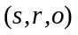的“头实体-关系-尾实体”事实三元组的集合，所有事实三元组连接起来构成一个异构图，表示为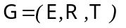，其中为实体集合，为关系集合，为边集合。为了确保信息能够双向流动，我们在图谱为每个三元组创建了具有逆关系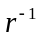的逆三元组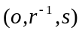。因此关系集合和边集合被扩展为
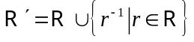 (1)
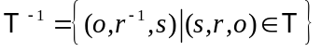 (2)
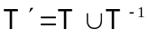 (3)
链路预测任务就是在给定头实体以及关系的情况下预测缺失的尾实体，表示为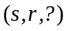，或者是给定尾实体和逆关系来预测缺失的头实体，表示为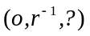。为方便说明，本文采用第一种形式进行说明。
本节中，我们将会介绍基于Transformer的结合图路径和局部邻域的知识图谱嵌入方法TKGE-PN的实现细节。该模型主要由三个部分组成，首先是基于有偏随机游走的图路径采样算法，以中心实体为起点在图谱中采样多条图路径；随后Path-Transformer路径编码模块负责学习图路径中蕴含的长距离的语义信息并转换为向量表示；Neighbor-Transformer局部邻域编码模块接收Path-Transformer的输入，整合多条图路径所构成上下文邻域信息并预测三元组得分。模型架构如图2所示。
  - 基于有偏随机游走的图路径采样算法
给定一个待预测的三元组，图路径采样模块的任务是获得一条或者若干条以头实体为起点的图路径用于链路预测任务。在知识图谱中，图路径被定义为图谱中的实体-关系链，在链中实体和关系交替出现，链的第一个元素和最后一个元素必须为实体。在图谱中，以节点为起点，长度为的图路径表示为
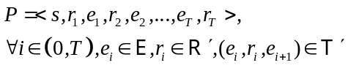 (4)
由于知识图谱的规模往往十分庞大，不可能遍历图谱中所有的图路径是一件的工作。因此为了充分利用图路径的信

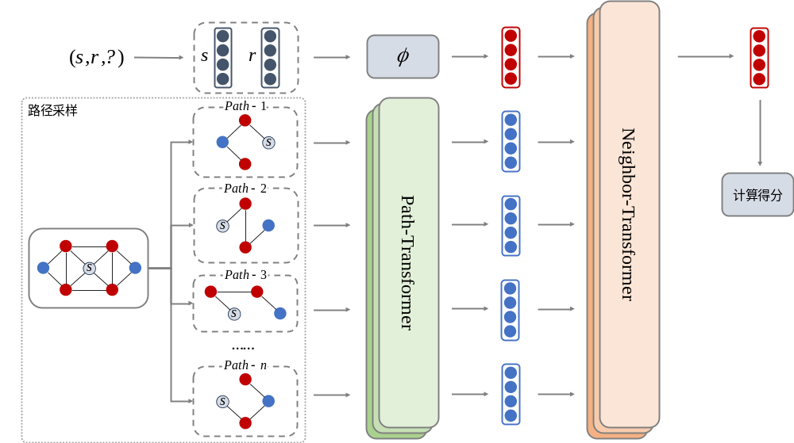
- TKGE-PN模型整体架构
- Overall architecture of the TKGE-PN

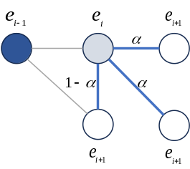
- 图路径采样中的深度偏差
- Depth bias in graph paths sampling

息，提高链路预测的准确性，如何进行路径采样是首先需要解决的问题。
过去的基于图路径的方法例如RSN在给事实三元组打分时利用到的图路径数量往往只有1-2条，和知识图谱中可能的图路径数量相比十分有限，从中得到的信息是片面的，很难全面挖掘到中心实体对其他实体的长距离依赖，当中心实体的节点度数比较高时，问题会更加严重。此外，并不是所有的路径都对高质量的知识图谱嵌入有意义。为了解决以上这些问题，我们提出了一种基于有偏随机游走的图路径采样算法。
首先，为了解决图路径采样数量不足导致挖掘信息片面的问题，给定一个待预测的三元组，图路径采样模块采样的图路径条数不再是固定值，而是等于头实体的节点度数。一般来说，实体的节点度数越高，可能采样到的图路径就越多，蕴含的信息就越丰富，而节点度数较小时，一到两条图路径就能够做到充分学习。因此随实体节点度数动态变化的图路径采样条数有利于更加全面、有效的捕捉中心实体的长距离依赖。此外，为了避免随机采样的图路径之间出现路径重复和信息冗余，对于同一个节点，采样模块还确保了采样到的不同图路径中的前三个元素组成的事实三元组唯一，即对于不同图路径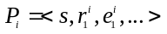和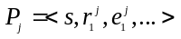，有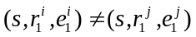，其中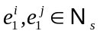，为实体的一阶邻居节点。这样的采样方式让采样到的路径覆盖了中心实体的一阶邻域，通过所有采样的图路径，模型就能学习到中心实体的局部邻域信息。
其次，为了确保采样到的路径都对知识图谱嵌入有帮助，路径采样模块采用有偏随机游走算法来决定图路径中每一跳选中的实体和关系。为了能够更好的捕获长距离的依赖，我们希望采样到的路径能够更加的远离起点，即深度更大一些。在路径采样模块中，我们利用深度偏差来控制这一点。具体来说，在图路径采样的过程中，当前选中的实体为，上一跳实体为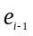，下一跳的候选实体为的一阶邻居。假设下一跳候选实体为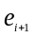，则深度偏差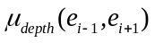的计算方式为
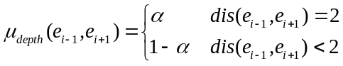 (5)
其中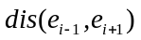为上一跳实体和候选实体之间最短路径的长度，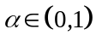为控制随机游走路径深度的超参数，一般设置为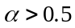以获得深度更大的图路径。图3说明了一个具体的实例。
除了路径深度之外，图路径采样模块还将实体和关系的节点度数考虑了进来。作为知识图谱中的一种重要的结构信息，节点度数可以反映实体或者关系在知识图谱中的全局重要性，度数越高，说明连接的实体和关系越多，蕴含的信息越丰富，重要性越高，采样的过程中权重的占比应该更高。设当前选中的实体为，下一跳候选路径为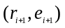，则度数偏差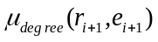的计算方式为
(6)
其中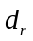和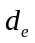分别为实体和关系的度数。
最终，在图路径采样的过程中下一跳候选关系和实体的概率计算公式为
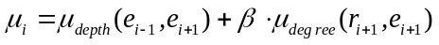 (7)
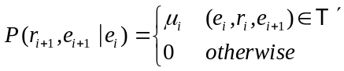 (8)
其中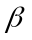为控制度数偏差权重的超参数。
  - Path-Transformer路径编码模块
路径采样模块采样到的图路径无法直接使用，还需要学习其中蕴含的语义信息并转换为向量表示。Transformer被公认为是建模序列数据的最强大的神经网络，而图路径天然具有序列数据的形式，因此Transformer能够很好的挖掘路径中实体与实体、实体与关系之间的长短距离依赖。
给定一条长度为的图路径，Path-Transformer模块的输入主要由以下部分组成：图路径嵌入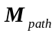,以及一个可学习的特殊嵌入向量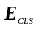,表示为
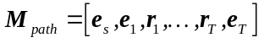 (9)
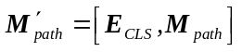 (10)
其中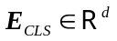,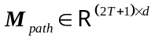。由图路径中所有的实体及关系对应的嵌入构成，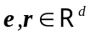分别代表实体嵌入和关系嵌入，则为嵌入向量的维度大小。和BERTError: Reference source not found类似，我们使用类型嵌入来帮助模型区分实体嵌入，关系嵌入以及特殊嵌入向量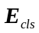，此外我们使用位置向量来表示图路径中实体和关系之间的顺序关系，因此Path-Transformer模块最终的输入表示为
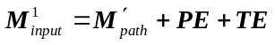 (11)
其中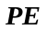为位置向量，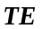为类型向量。
Path-Transformer模块包含多个Transformer编码层，每一层的输出是下一层的输入，第一层的输入为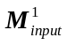。设每层的输入为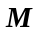，则在每一层中有
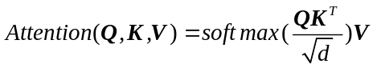 (12)
(13)
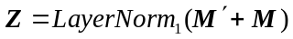 (14)
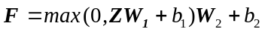 (15)
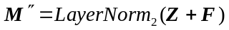 (16)
在每一层中，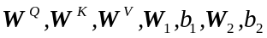为模型可学习的参数，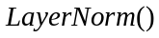为层归一化函数。进一步的，为了稳定自注意力的学习过程，Transformer采用了多头注意力机制，对于个独立的注意力头，有
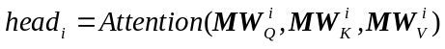 (17)
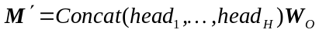 (18)
其中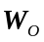为可学习的参数。设Path-Transformer模块最后一层的输出为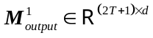，取向量对应位置的输出嵌入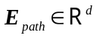作为当前图路径的向量表示。
Path-Transformer路径编码模块尝试从知识图谱图路径中挖掘长距离的依赖用于链路预测任务，但是相比于近距离的局部邻域，模型学习图路径中蕴含的长距离的信息无疑是更加困难的。针对这样的挑战，受到BERT中掩蔽语言建模(Masked Language Model，MLM)预训练任务的启发,我们提出了掩蔽实体关系预测(Masked Entity and Relation Prediction，MERP)任务，以加强Path-Transformer从图路径上下文中挖掘信息的能力。具体来说，对于输入的每一条图路径，模型将会随机选择某个关系或者实体进行预测任务。以实体为例，被选中的实体将会以一定概率被替换成特殊的掩蔽占位符[MASK]、其他的随机实体或者维持不变。模型使用超参数来调节以上三种情况的概率。而在预测阶段，模型取输出嵌入矩阵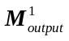中被选中的实体对应的嵌入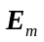，通过一个双层全连接层并计算余弦相似度来获得候选实体的正确概率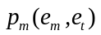，有
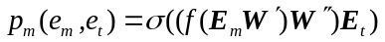 (19)
其中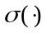和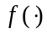为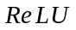和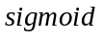激活函数，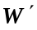和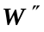为投影矩阵。当被选中的元素为关系时，处理方法类似。最后我们通过交叉熵损失函数，计算得到掩蔽实体关系预测任务的分类损失为
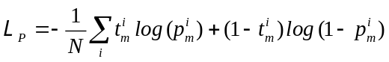 (20)
其中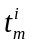为MERP任务中的分类标签，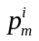为对应候选实体的正确概率。
  - Neighbor-Transformer 局部邻域编码模块
给定一个待预测的三元组，模型将会采样得到多条图路径，通过对采样规则进行限制，这些图路径能够覆盖中心实体的一阶邻域，Neighbor-Transformer局部邻域编码模块负责综合Path-Transformer模块编码的所有图路径信息并计算待遇测三元组的得分，完成链路预测任务。通过这样的形式，模型能够同时结合知识图谱的局部邻域信息和图路径信息。
Neighbor-Transformer领域信息编码模块的输入主要包含以下几个部分：图路径嵌入矩阵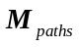，查询嵌入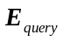，以及特殊嵌入向量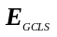。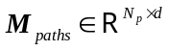由所有采样到的以中心实体为起点的图路径的嵌入表示组成，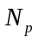为采样到的图路径数量，有
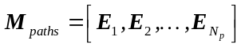 (21)
其中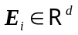为第条图路径的向量表示。为查询向量，由待遇测三元组中头实体和关系对应的嵌入向量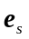和计算得到，有
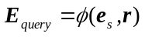 (22)
其中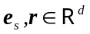，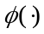为运算函数，本文中采用的是向量相加的方式。通过这种方式，Neighbor-Transformer模块能够从中了解待预测三元组，通过注意力机制从所有的图路径嵌入中学习到更重要的信息。类似的，不同的类型嵌入被用来区分图路径嵌入矩阵，查询嵌入，以及特殊嵌入向量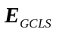。不同于Path-Transformer的是，不同的图路径之间不存在位置关系，因此Neighbor-Transformer中并没有使用位置嵌入。最终，Neighbor-Transformer模块的输入表示为
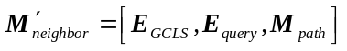 (23)
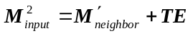 (24)
和Path-Transformer路径信息编码模块类似的是，Neighbor-Transformer局部邻域编码模块同样是由多个Transformer编码层组成，下一层接收上一层的输出作为输入，每一层都会进行多头注意力的计算。最后，我们取输入中特殊嵌入向量对应位置的最后一层的输出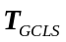来进行链路预测任务。具体来说，对于待预测的三元组的任意一个候选实体，我们将和与对应的嵌入向量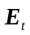之间的余弦相似度作为三元组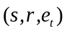的得分。获得所有候选实体的得分后，计算得到链路预测任务的交叉熵损失为
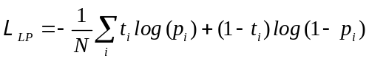 (25)
最终，将链路预测任务的损失和掩蔽实体关系预测任务的损失相加，我们可以得到用于模型训练的最终损失函数：
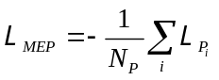 (26)
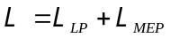 (27)
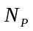为采样的图路径数量，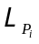是对应图路径的掩蔽实体关系预测任务的损失。
此外，为了避免出现模型训练和模型预测时的数据分布的不一致，在训练过程中我们从头实体的邻域内移除了真实的尾实体，否则训练期间模型总是可以从头实体的邻域内感知到真实的尾实体，而这和预测时的实际情况不符。
- 实验
  - 数据集
为了评估TKGE-PN模型，本文在两个标准基准数据集FB15k-237^{[41]}和WN18RR^{[13]}上进行了实验。FB15k-237是开源知识图谱Freebase的子集，存储了有关电影、演员、奖项等主题的事实三元组。WN18RR则是WordNet的子集，包含了英文词汇相关的知识。为了避免测试集泄露的问题，两个数据集中所有的反向关系都已经被去除。两个数据集的统计数据如表1所示。值得注意的是，这两个数据集中的关系数量存在差异，FB15k-237包含了237种Freebase中的不同关系，而WN18RR的关系种类数量为11，总的来说，相比于FB15k-237,WN18RR数据集更加的稀疏。
  - 评价指标
知识图谱的链路预测任务被定义为实体排序任务。每个测试三元组将在两种不同的场景中进行链路预测评估：给定头实体和关系下的尾实体预测，以及给定尾实体和关系下的头实体预测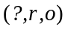。在实践中，头实体预测以的形式执行。预测时，待预测的头实体或者尾实体将被每个候选实体替换，并计算每个候选三元组的得分，随后所有的候选三元组将按照分数降序进行排序，以获得基本事实三元组的准确排名。平均排名(Mean Rank，MR)、倒数平均排名(Mean Reciprocal Rank，MRR)和前N名百分比(Hits@n）三种评估指标将用来评估模型的性能。MR越小、MRR 和Hits@n 越大，代表模型的预测能力越好。和大多数基线模型类似，计算时除了基本事实三元组之外的所有正确三元组都被排除在排名之外。

- 数据集统计信息
- Statistics of Datasets
数据集 | 实体数量 | 关系数量 | 训练集 | 验证集 | 测试集 | 平均节点度数
FB15k-237 | 14 541 | 237 | 272 115 | 17 535 | 20 466 | 42.7
WN18RR | 40 493 | 11 | 86 835 | 3 034 | 3 134 | 4.5

  - 基准模型
为了验证本文提出的TKGE-PN模型在链路预测任务上的有效性，在实验部分，我们将其与一些最具代表性的以及最先进的知识图谱嵌入模型进行了比较，主要包含以下几类：
1)传统的知识图谱嵌入模型，时间和空间复杂度较低，包括基于翻译的模型TransE^{[8]}，RotatE^{[43]}，基于张量分解的模型DistMult^{[11]}，ComplEx^{[44]}，以及基于卷积神经网络的模型ConvE^{[13]}和ConvR^{[27]}。
2)基于图神经网络的嵌入模型,主要学习图谱局部邻域结构进行知识图谱嵌入，包括CompGCN^{[45]}，KBGAT^{[15]}，SE-GNN^{[46]}以及MRGAT^{[47]}。
3)基于图路径的嵌入模型，利用知识图谱的图路径结构进行嵌入工作，包括RSN^{[35]}和Interstellar^{[36]}。
4)基于Transformer的嵌入模型，主要利用Transformer的表达能力进行链路预测，包括KG-BERT^{[37]}，HittER^{[38]}，StAR^{[48]}和Relphormer^{[39]}。
  - 实验超参数设置
实验采用的超参数是通过网格搜索在验证集上进行评估后得出的。实验中，Path-Transformer图路径编码模块以及Neighbor-Transformer局部邻域编码模块分别由3层和4层Transformer编码层组成，多头注意力机制的头数为8，采用的实体和关系嵌入维度为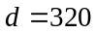，路径采样的深度偏差权重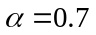，度数偏差权重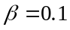。 对于采样路径的最大长度，WN18RR数据集上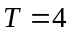，FB15k-237数据集上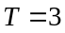。在掩蔽实体关系预测任务中，每个实体和关系有30%的概率被[MASK]替换，20%被其余随机实体和关系替换，50%的概率维持不变。考虑到数据集中存在极小一部分节点度数极高的实体以及FB15k-237和WN18RR数据集在节点平均度数上的差异，实验对每个实体采样得到的图路径的最大数量进行了限制，在FB15k-237和WN18RR数据集上分别为50和12，这样的设置能够保证采样的图路径可以完全覆盖数据集中80%以上实体的一阶邻域。
实验中采用了Adamax^{[42]}优化器结合动态学习率调整策略进行模型的训练。在总迭代次数的前10%内，模型的学习率将从0线性提升到最高，并在剩余迭代次数内线性下降到0。在训练过程中，除了嵌入层以外的神经网络层的随机失活概率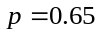，嵌入层的随机失活概率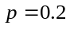。对于FB15K-237数据集，总迭代次数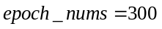，批处理大小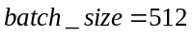，最大学习率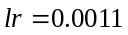；而对于WN18RR数据集，总迭代次数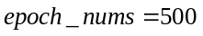，批处理大小，最大学习率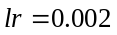。为了防止模型出现过度自信的现象，训练过程中以0.1的比率进行了标签平滑。
  - 实验结果
不同模型在WN18RR数据集和FB15k-237数据集上的链路预测实验结果如表2所示。文献[49]在充分大的超参数搜索空间下采用统一的训练框架进行了大量的实验，探究了不同训练策略、模型架构和超参数搜索方法对于知识图谱嵌入模型性能的影响，他们发现如果训练得当，许多浅层的知识图谱嵌入模型能够获得相当优秀的性能。因此TransE，RotatE，DistMult，ComplEx和ConvE在两个数据集上的实验结果直接选取文献[49]中经过大量调参的最优结果。另外，文献[50]指出KBGAT中存在评估策略不当以及测试集数据泄露的问题，因此KBGAT的实验结果选取文献[50]中经过修正后的结果。
表中加粗项为每项指标的最高值，下划线项为每项指标的次高值。从表2中我们可以观察到，1）在两个基准数据集中的大多数评价指标上，TKGE-PN模型优于其他所有的基准模型，这证明了本文提出的方法的有效性。TKGN-PN和HittER等基于Transformer的嵌入方法相比于基于图卷积神经网络的嵌入方法如MRGAT取得了较大的性能提升，这证明了Transformer结构在知识图谱嵌入领域的巨大潜力。2）而同样是基于Transformer的知识图谱嵌入方法，HittER利用Transformer来学习中心实体的一阶邻域信息，没有利用路径信息而缺乏捕捉图谱中长距离依赖的能力。TKGE-PN相对于HittER的性能提升表明了图路径结构对于知识图谱嵌入的帮助以及TKGE-PN从图路径结构中挖掘长距离依赖的能力。
为了进一步研究图路径采样策略对于TKGE-PN链路预测性能的影响，我们探究了在不同图路径采样长度下TKGE-PN在两个数据集上的性能表现，具体实验结果如表3所示。可以发现，随着采样长度的增加，模型在两个数据集上的性能总体呈现一个先增加后降低的趋势。一方面，路径长度的增加能够帮助模型学习到长距离的依赖，因此在初期能够有效提升模型嵌入效果；而另一方面，并不是所有的图路径信息都是有意义的，采样长度过高时采样到的路径随机性会增大，距离过长时两个实体之间的依赖也会减弱，引入

- WN18RR和FB15k-237数据集上的链路预测实验结果
- Link prediction results on datasets WN18RR and FB15K-237
模型 | WN18RR |  |  |  |  | FB15k-237
模型 | MRR | MR | Hits@1 | Hits@3 | Hits@10 | MRR | MR | Hits@1 | Hits@3 | Hits@10
TransE | 0.228 | — | 0.053 | 0.368 | 0.520 | 0.313 | — | 0.221 | 0.347 | 0.497
RotatE | 0.478 | — | 0.439 | 0.494 | 0.553 | 0.333 | — | 0.240 | 0.368 | 0.522
DistMult | 0.452 | — | 0.413 | 0.466 | 0.530 | 0.343 | — | 0.250 | 0.378 | 0.531
ComplEx | 0.475 | — | 0.438 | 0.490 | 0.547 | 0.348 | — | 0.253 | 0.384 | 0.536
ConvE | 0.442 | — | 0.411 | 0.451 | 0.504 | 0.339 | — | 0.248 | 0.369 | 0.521
ConvR | 0.475 | — | 0.443 | 0.489 | 0.537 | 0.350 | — | 0.261 | 0.385 | 0.528
CompGCN | 0.479 | 3533 | 0.443 | 0.494 | 0.546 | 0.355 | 197 | 0.264 | 0.390 | 0.535
KBGAT | 0.412 | 1921 | — | — | 0.554 | 0.157 | 270 | — | — | 0.331
SE-GNN | 0.484 | 3211 | 0.446 | 0.509 | 0.572 | 0.365 | 157 | 0.271 | 0.399 | 0.549
MRGAT | 0.481 | — | 0.443 | 0.501 | 0.568 | 0.358 | — | 0.266 | 0.386 | 0.542
RSN | 0.400 | — | 0.380 | — | 0.448 | 0.280 | — | 0.202 | — | 0.453
Interstellar | 0.480 | — | 0.438 | — | 0.546 | 0.320 | — | 0.233 | — | 0.508
KG-BERT | 0.216 | 97 | 0.041 | 0.302 | 0.524 | — | 153 | — | — | 0.420
HittER | 0.503 | — | 0.462 | 0.516 | 0.584 | 0.373 | — | 0.279 | 0.409 | 0.558
StAR | 0.401 | 51 | 0.243 | 0.491 | 0.709 | 0.296 | 117 | 0.205 | 0.322 | 0.482
Relphormer | 0.495 | — | 0.448 | — | 0.591 | 0.371 |  | 0.314 | — | 0.481
TKGE-PN | 0.510 | 2540 | 0.467 | 0.522 | 0.590 | 0.379 | 160 | 0.288 | 0.414 | 0.562

- 验证集上不同路径采样长度下的链路预测结果
- Link prediction results under different path sampling lengths on dev sets
采样长度 | WN18RR |  | FB15k-237
采样长度 | MRR | H@10 | MRR | H@10
1 | 0.498 | 0.571 | 0.373 | 0.559
2 | 0.503 | 0.580 | 0.376 | 0.560
3 | 0.506 | 0.584 | 0.380 | 0.563
4 | 0.509 | 0.588 | 0.377 | 0.561
5 | 0.507 | 0.585 | 0.375 | 0.557
6 | 0.503 | 0.578 | 0.373 | 0.559
7 | 0.501 | 0.576 | 0.370 | 0.555

的噪声信息随之增加，反而对模型造成了干扰，导致性能下降。此外，我们可以发现在不同数据集上最优的采样长度也不同，相比较之下，WN18RR数据集上的最优长度更长。我们认为这样的差异是由于不同数据集之间的稀疏性差距导致的，WN18RR数据集相对更加稀疏，使得采样的随机性降低，引入的噪声数据减少,因此最优的采样长度相比于FB15k-237数据集更长。
此外，我们还探究了不同路径深度偏差下TKGE-PN模型的性能表现。较小时路径采样偏向于围绕中心实体进行，较大时则更注重于捕捉远距离的依赖，我们发现路径偏差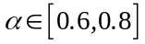时模型的性能表现最好。我们认为当深度偏差控制在这个区间内时，模型能够比较好的兼顾长短距离的信息。
  - 消融实验
为了验证TKGE-PN模型中局部邻域、图路径信息以及掩蔽实体关系预测任务对于知识图谱嵌入的作用，我们在两个数据集上分别以三种设置进行了消融实验，分别去除了局部邻域编码模块、去除掩蔽实体关系预测任务以及同时去除图路径编码模块和掩蔽实体关系预测任务，实验结果如表4所示。
具体来说，去除局部邻域编码模块是通过限制路径采样数量为1来实现，而去除图路径编码模块则是通过限制路径采样长度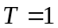实现，此时路径信息内只包含中心实体的一阶邻居，即一阶局部邻域信息。可以看到，无论是去除局部邻域编码模块，还是去除图路径编码模块，模型的效果都会出现明显的降低。实验证明了知识图谱中的这两种结构信息都能够帮助进行链路预测，仅依赖路径信息，模型无法从局部邻域内的丰富的实体和关系中学习到中心实体的综合性质；仅依赖局部邻域，则无法挖掘到中心实体和其他实体之间的远距离依赖。相对来说，去除局部邻域编码模块带来的性能下降更加的严重，这证明了局部邻域信息的重要性，也符合我们的直觉：距离中心实体更近的实体和关系更能反映中心实体的性质，蕴含的信息也更加容易学习。此外，我们发现在脱离掩蔽实体关系预测任务的情况下添加图路径信息而并不能带来明显的性能提升，这说明了图路径上长距离信息学习的困难性以及掩蔽实体关系预测对提升模型长距离信息学习能力的作用。总体来看，TKGE-PN模型任一部分的

- 消融实验结果
- Results of the Ablation Experiments
数据集 | 模型 | MRR | MR | Hits@1 | Hits@3 | Hits@10
WN18RR | Path+MERP | 0.487 | 2752 | 0.445 | 0.504 | 0.567
WN18RR | Neighbor | 0.497 | 2806 | 0.459 | 0.512 | 0.570
WN18RR | Neigbor+Path | 0.502 | 2636 | 0.461 | 0.521 | 0.579
WN18RR | Neigbor+Path+MERP | 0.509 | 2610 | 0.467 | 0.525 | 0.588
FB15k-237 | Path+MERP | 0.367 | 144 | 0.278 | 0.406 | 0.555
FB15k-237 | Neighbor | 0.373 | 175 | 0.279 | 0.410 | 0.559
FB15k-237 | Neigbor+Path | 0.376 | 169 | 0.282 | 0.413 | 0.562
FB15k-237 | Neigbor+Path+MERP | 0.380 | 156 | 0.289 | 0.415 | 0.563

缺失都会导致模型的最终结果受到负面影响。
- 结语
本文提出了TKGE-PN，一种基于Transformer的结合图路径和局部邻域的知识图谱嵌入方法。通过对知识图谱中的局部邻域和图路径两种结构信息的融合，TKGE-PN完成了在利用丰富的邻域信息的同时对于长距离信息的挖掘，并利用Transformer模型强大的表达能力实现了对于图谱中长短距离依赖的综合学习。在两个标准数据集WN18RR和FB15k-237上，TKGE-PN链路预测任务的性能表现超越绝大多数现有的嵌入模型，证明了方法的有效性。
未来，我们计划进一步探索对于知识图谱中结构信息的利用，包括更有效率的利用方式和更加丰富的结构信息种类，同时尝试将TKGE-PN应用到除链路预测之外的其他知识图谱表示学习任务中。此外，TKGE-PN基于Transformer的结构带来的大量资源开销如何进行优化也是一个值得研究的方向。

- Xiong C, Power R, Callan J. Explicit semantic ranking for academic search via knowledge graph embedding[C]//Proceedings of the 26th international conference on world wide web. 2017: 1271-1279.
- Kaiser M, Saha Roy R, Weikum G. Reinforcement learning from reformulations in conversational question answering over knowledge graphs[C]//Proceedings of the 44th International ACM SIGIR Conference on Research and Development in Information Retrieval. 2021: 459-469.
- Wang X, Huang T, Wang D, et al. Learning intents behind interactions with knowledge graph for recommendation[C]//Proceedings of the web conference 2021. 2021: 878-887.
- Bollacker K, Evans C, Paritosh P, et al. Freebase: a collaboratively created graph database for structuring human knowledge[C]//Proceedings of the 2008 ACM SIGMOD international conference on Management of data. 2008: 1247-1250.
- Vrandečić D, Krötzsch M. Wikidata: a free collaborative knowledgebase[J]. Communications of the ACM, 2014, 57(10): 78-85.
- LEHMANN J, ISELE R, JAKOB M, et al. DBpedia–a large-scale, multilingual knowledge base extracted from Wikipedia[J]. Semantic Web, 2015, 6(2): 167–195.
- Suchanek F M, Kasneci G, Weikum G. Yago: a core of semantic knowledge[C]//Proceedings of the 16th international conference on World Wide Web. 2007: 697-706.
- Bordes A, Usunier N, Garcia-Duran A, et al. Translating embeddings for modeling multi-relational data[J]. Advances in neural information processing systems, 2013, 26.
- Wang Z, Zhang J, Feng J, et al. Knowledge graph embedding by translating on hyperplanes[C]//Proceedings of the AAAI conference on artificial intelligence. 2014, 28(1).
- Nickel M, Tresp V, Kriegel H P. A three-way model for collective learning on multi-relational data[C]//Icml. 2011, 11(10.5555): 3104482.3104584.
- Yang B, Yih S W, He X, et al. Embedding Entities and Relations for Learning and Inference in Knowledge Bases[C]//Proceedings of the International Conference on Learning Representations (ICLR) 2015. 2015.
- Bordes A, Glorot X, Weston J, et al. A semantic matching energy function for learning with multi-relational data: Application to word-sense disambiguation[J]. Machine Learning, 2014, 94: 233-259.
- Dettmers T, Minervini P, Stenetorp P, et al. Convolutional 2d knowledge graph embeddings[C]//Proceedings of the AAAI conference on artificial intelligence. 2018, 32(1).
- Schlichtkrull M, Kipf T N, Bloem P, et al. Modeling relational data with graph convolutional networks[C]//The Semantic Web: 15th International Conference, ESWC 2018, Heraklion, Crete, Greece, June 3–7, 2018, Proceedings 15. Springer International Publishing, 2018: 593-607.
- Nathani D, Chauhan J, Sharma C, et al. Learning attention-based embeddings for relation prediction in knowledge graphs[J]. arXiv preprint arXiv:1906.01195, 2019.
- Chen D, Lin Y, Li W, et al. Measuring and relieving the over-smoothing problem for graph neural networks from the topological view[C]//Proceedings of the AAAI conference on artificial intelligence. 2020, 34(04): 3438-3445.
- Vaswani A, Shazeer N, Parmar N, et al. Attention is all you need[J]. Advances in neural information processing systems, 2017, 30.
- Lin Y, Liu Z, Sun M, et al. Learning entity and relation embeddings for knowledge graph completion[C]//Proceedings of the AAAI conference on artificial intelligence. 2015, 29(1).
- Ji G, He S, Xu L, et al. Knowledge graph embedding via dynamic mapping matrix[C]//Proceedings of the 53rd annual meeting of the association for computational linguistics and the 7th international joint conference on natural language processing (volume 1: Long papers). 2015: 687-696.
- Nickel M, Tresp V, Kriegel H P. A three-way model for collective learning on multi-relational data[C]//Icml. 2011, 11(10.5555): 3104482.3104584.
- Yang B, Yih S W, He X, et al. Embedding Entities and Relations for Learning and Inference in Knowledge Bases[C]//Proceedings of the International Conference on Learning Representations (ICLR) 2015. 2015.
- Trouillon T, Welbl J, Riedel S, et al. Complex embeddings for simple link prediction[C]//International conference on machine learning. PMLR, 2016: 2071-2080.
- Liu H, Wu Y, Yang Y. Analogical inference for multi-relational embeddings[C]//International conference on machine learning. PMLR, 2017: 2168-2178.
- Socher R, Chen D, Manning C D, et al. Reasoning with neural tensor networks for knowledge base completion[J]. Advances in neural information processing systems, 2013, 26.
- Dong X, Gabrilovich E, Heitz G, et al. Knowledge vault: A web-scale approach to probabilistic knowledge fusion[C]//Proceedings of the 20th ACM SIGKDD international conference on Knowledge discovery and data mining. 2014: 601-610.
- Nguyen T D, Nguyen D Q, Phung D. A Novel Embedding Model for Knowledge Base Completion Based on Convolutional Neural Network[C]//Proceedings of the 2018 Conference of the North American Chapter of the Association for Computational Linguistics: Human Language Technologies, Volume 2 (Short Papers). 2018: 327-333.
- Jiang X, Wang Q, Wang B. Adaptive convolution for multi-relational learning[C]//Proceedings of the 2019 Conference of the North American Chapter of the Association for Computational Linguistics: Human Language Technologies, Volume 1 (Long and Short Papers). 2019: 978-987.
- Shang C, Tang Y, Huang J, et al. End-to-end structure-aware convolutional networks for knowledge base completion[C]//Proceedings of the AAAI conference on artificial intelligence. 2019, 33(01): 3060-3067.
- Cai L, Yan B, Mai G, et al. TransGCN: Coupling transformation assumptions with graph convolutional networks for link prediction[C]//Proceedings of the 10th international conference on knowledge capture. 2019: 131-138.
- Zhang Z, Zhuang F, Zhu H, et al. Relational graph neural network with hierarchical attention for knowledge graph completion[C]//Proceedings of the AAAI conference on artificial intelligence. 2020, 34(05): 9612-9619.
- Zhao Y, Feng H, Zhou H, et al. EIGAT: Incorporating global information in local attention for knowledge representation learning[J]. Knowledge-Based Systems, 2022, 237: 107909.
- Guu K, Miller J, Liang P. Traversing Knowledge Graphs in Vector Space[C]//Proceedings of the 2015 Conference on Empirical Methods in Natural Language Processing. 2015: 318-327.
- Lin Y, Liu Z, Luan H, et al. Modeling relation paths for representation learning of knowledge bases[J]. arXiv preprint arXiv:1506.00379, 2015.
- Das R, Neelakantan A, Belanger D, et al. Chains of Reasoning over Entities, Relations, and Text using Recurrent Neural Networks[C]//Proceedings of the 15th Conference of the European Chapter of the Association for Computational Linguistics: Volume 1, Long Papers. 2017: 132-141.
- Guo L, Sun Z, Hu W. Learning to exploit long-term relational dependencies in knowledge graphs[C]//International conference on machine learning. PMLR, 2019: 2505-2514.
- Zhang Y, Yao Q, Chen L. Interstellar: Searching recurrent architecture for knowledge graph embedding[J]. Advances in Neural Information Processing Systems, 2020, 33: 10030-10040.
- Yao L, Mao C, Luo Y. KG-BERT: BERT for knowledge graph completion[J]. arXiv preprint arXiv:1909.03193, 2019.
- Chen S, Liu X, Gao J, et al. HittER: Hierarchical Transformers for Knowledge Graph Embeddings[C]//Proceedings of the 2021 Conference on Empirical Methods in Natural Language Processing. 2021: 10395-10407.
- Bi Z, Cheng S, Chen J, et al. Relphormer: Relational Graph Transformer for knowledge graph representations[J]. Neurocomputing, 2023: 127044.
- Kenton J D M W C, Toutanova L K. BERT: Pre-training of Deep Bidirectional Transformers for Language Understanding[C]//Proceedings of NAACL-HLT. 2019: 4171-4186.
- Toutanova K, Chen D. Observed versus latent features for knowledge base and text inference[C]//Proceedings of the 3rd workshop on continuous vector space models and their compositionality. 2015: 57-66.
- Kingma D P, Ba J. Adam: A Method for Stochastic Optimization. international conference on learning representations (2015)[J]. San Diego, California, 2015.
- Sun Z, Deng Z H, Nie J Y, et al. RotatE: Knowledge Graph Embedding by Relational Rotation in Complex Space[C]//International Conference on Learning Representations. 2019.
- Trouillon T, Welbl J, Riedel S, et al. Complex embeddings for simple link prediction[C]//International conference on machine learning. PMLR, 2016: 2071-2080.
- Vashishth S, Sanyal S, Nitin V, et al. Composition-based Multi-Relational Graph Convolutional Networks[C]//International Conference on Learning Representations. 2019.
- Li R, Cao Y, Zhu Q, et al. How does knowledge graph embedding extrapolate to unseen data: a semantic evidence view[C]//Proceedings of the AAAI Conference on Artificial Intelligence. 2022, 36(5): 5781-5791.
- Li Z, Zhao Y, Zhang Y, et al. Multi-relational graph attention networks for knowledge graph completion[J]. Knowledge-Based Systems, 2022, 251: 109262.
- Wang B, Shen T, Long G, et al. Structure-augmented text representation learning for efficient knowledge graph completion[C]//Proceedings of the Web Conference 2021. 2021: 1737-1748.
- Ruffinelli D, Broscheit S, Gemulla R. You CAN Teach an Old Dog New Tricks! On Training Knowledge Graph Embeddings[C]// 8th International Conference on Learning Representations, OpenReview.net, 2020.
- Sun Z, Vashishth S, Sanyal S, et al. A Re-evaluation of Knowledge Graph Completion Methods[C]//Proceedings of the 58th Annual Meeting of the Association for Computational Linguistics. 2020: 5516-5522.

★基金、作者简介的英文(格式如样例)。
1. 作者信息的英文译文仅需包括姓名、出生年、职称、学历和主要研究方向。注意作者的数目和顺序中英文应保持一致。2. 基金项目的英文译文请尽量用全称，并核实其正确拼写方式。
样例如下：
国家863计划项目(12345678)；国家973计划项目(87654321)；国家自然科学基金资助项目(22345678，23456789)；中央高校基本科研业务费专项资金(20150906)。
张珊珊(1967-)，女，广东广州人，教授，博士，CCF会员，主要研究方向：粗糙集、区间集、智能信息处理、Web智能、数据挖掘；李四(1990-)，男，湖南长沙人，硕士研究生，主要研究方向：粗糙集、粒计算、机器学习、数据挖掘、知识技术、认知计算；……
This work is partially supported by the National High Technology Research and Development Program (863 Program) of China (12345678), the National Basic Research Program (973 Program) of China (87654321), the National Natural Science Foundation of China (22345678, 23456789), the Fundamental Research Funds for the Central University (20150906).

ZHANG Shanshan, born in 1967, Ph. D., professor. Her research interests include rough set, interval set, intelligent information processing, Web intelligence, data mining.
LI Si, born in 1990, M. S. candidate. His research interests include rough set, granular computing, machine learning, data mining, knowledge technology, cognitive computing.
……

